Министерство образования и науки Челябинской области

государственное бюджетное образовательное учреждение

среднего профессионального образования

(среднее специальное учебное заведение)

«Южно-Уральский многопрофильный колледж»

Методическая разработка
учебного занятия по дисциплине «Математика»
специальность 21.02.05 Земельно-имущественные отношения
Раздел 4. Геометрия
Тема 4.3 Многогранники

г. Челябинск, 2014

О Д О Б Р Е Н О
Цикловой методической комиссией естественнонаучных дисциплин
Протокол № 1
« 17 » сентября 2014 г.

Составитель: Вуйлова М.А., методист, преподаватель математики высшей категории ГБОУ СПО (ССУЗ) «Южно-Уральский многопрофильный колледж»

Рецензент: Кондратьева Е.А., преподаватель математики высшей категории ГБОУ СПО (ССУЗ) «Южно-Уральский многопрофильный колледж»

Данная методическая разработка предназначена для преподавателя в разработке структуры и методики изложения учебного материала по данной теме.
Многие схемы, таблицы и иллюстрации могут быть использованы в качестве раздаточного материала, при организации самостоятельной работы студентов и на практических занятиях.
Методическая разработка может быть использована для изучения указанной в нем темы студентами дневного и заочно отделения по специальности 21.02.05 Земельно-имущественные отношения, при подготовке к учебным занятиям и для самостоятельной внеаудиторной работы.

Технологическая карта учебного занятия

Раздел 4. Геометрия
Тема 4.3 Многогранники
Тип занятия: комбинированное занятие
Межпредметные связи: История, биология, география.
Цель урока: Обобщить, систематизировать и расширить знания обучающихся о многогранниках.
Задачи:
Образовательные:
Рассмотреть теорему Эйлера и ее применение в теории многогранников;
Показать практическое значение и применение многогранников в окружающем мире;
Закрепить и проверить знания и умения находить площадь полной поверхности многогранников;
Развивающие:
Расширение кругозора, любознательности, познавательной активности учащихся;
Закрепление навыков работы с интернет и информационными технологиями;
Развитие коммуникативных умений, навыков индивидуальной и групповой работы.
Воспитательные:
Формировать интерес учащихся к математике через расширение и углубление их представлений о практическом значении и применении многогранников в окружающем нас мире.

Умения (У), знания (З) и общие компетенции (ОК) формируемые в ходе учебного занятия:
У. Анализировать в простейших случаях взаимное расположение объектов в пространстве;
У. Изображать основные многогранники; выполнять чертежи по условиям задач; вычислять основные элементы прямых призм и пирамид;
У. Проводить доказательные рассуждения в ходе решения задач;
З. Значение математической науки для решения задач, возникающих в теории и практике; широту и в то же время ограниченность применения математических методов к анализу и исследованию процессов и явлений в природе и обществе;
З. Универсальный характер законов логики математических рассуждений, их применимость во всех областях человеческой деятельности;
З. понятие многогранника, его поверхности, понятие правильного многогранника; определение призмы, параллелепипеда; виды призм;
определение пирамиды, правильной пирамиды;
ОК. Оценивать риски и принимать решения в нестандартных ситуациях.
ОК. Работать в коллективе и команде, взаимодействовать с руководством, коллегами и социальными партнерами.

Материально-техническое оснащение: мультимедийный проектор, экран, линейки.
Учебно-методическое оснащение: презентация, раздаточный материал (кроссворды и задания по теореме Эйлера), модели многогранников.
Методы обучения: беседа, выступления обучающихся, сопровождающиеся презентацией, выполнение практического задания (индивидуально и группами).

Ход урока

1. Организационный момент (5 мин).
Приветствие, проверка отсутствующих на уроке, подготовленности студентов к занятию. Психологическая установка на привлечение внимания студентов к занятию.

2. Ознакомление с темой урока, постановка его целей (10 мин).
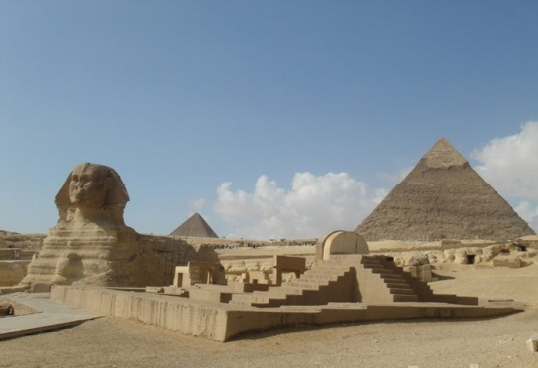
С давних времён представления о красоте связаны с понятием симметрия. Вероятно, этим объясняется интерес человека к многогранникам так как многогранники являются символам симметрии. История правильных многогранников уходит в глубокую древность. Свидетельство тому Египетские пирамиды. Вспомнить самую известную из них – пирамиду Хеопса (правильная пирамида, в основании которой квадрат со стороной 233 м и высота которой достигает 146,5 м. Говорят, что пирамида Хеопса – немой трактат по геометрии. В конце 50-х годов учёных стала интересовать тайна пирамид. А началось всё с того, что чешский изобретатель Карл Дербал заинтересовался вопросом, почему случайно забредающие в пирамиду Хеопса животные и погибающие там, не найдя выхода, - не разлагаются, а превращаются в мумии? Все учёные вслед за ним стали исследовать эффект пирамид и установили множество реально существующих явлений. Так, например, растворимый кофе, постояв под пирамидой, приобретает вкус натурального, дешёвые сигареты облагораживаются настолько, что их не отличишь от самых изысканных. Продукты (рыба, мясо, молоко) не портятся, вода не зацветает, загрязнённые ювелирные изделия сами очищаются. Из истории известно, что дети фараонов полоскали зубы "пирамидной" водой, и у них не было кариеса. А жёны фараонов мыли голову этой водой, и волосы становились мягкими и шелковистыми. Так же считается, что, если мыть волосы пирамидной водой, то не будет седины.[1]

3. Актуализация опорных знаний (10 мин).
Кроссворд (листы с кроссвордами выдаются каждому обучающемуся).
1) Правильный многогранник, составленный из двенадцати правильных пятиугольников (додекаэдр).
2) Боковая грань усечённой пирамиды (трапеция).
3) Грань куба (квадрат).
4) Тело, поверхность которого состоит из конечного числа плоских многоугольников (многогранник).
5) Расстояние между плоскостями оснований призмы (высота).
6) Высота многогранника (перпендикуляр).
7) Стороны граней многогранника (рёбра).
8) Прямая призма, в основании которой правильный многоугольник (правильная).
9) Плоский многоугольник, являющийся частью поверхности многогранника (грань).

Учащиеся проверяют кроссворд (в выделенных клетках должно получилось слово диагональ).
Ставят себе оценку.
(1 ошибка – 5)
(3,2 ошибки – 4)
(5,4 ошибки – 3)

4. Выступления докладчиков и практическое задание (35 мин).
(Выступления и презентации к ним подготовлены студентами заранее)
Вступительное слово учителя:
Многогранникам посвящён раздел математики, который называется «Теория многогранников». Наиболее известные школы, которые занимались теорией многогранников и способствовали её развитию, были:
Пифагорейская школа (5 век до н.э.).
Школа Платона (4 век до н.э.).
Александрийская школа (3 век до н.э.).

1) Презентация «История развития многогранников»
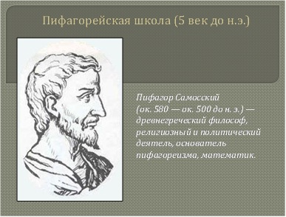

2) Закрепление материала (решение задачи по т. Эйлера)
Вписать в таблицу количество граней, вершин и ребер каждого из указанных многогранников и найти для каждого многогранника число Эйлера: Х=В+Г-Р. Сделать вывод.
Вид многогранника | Число вершин | Число ребер | Число граней | Число Эйлера Х
Треугольная пирамида
Четырехугольная пирамида
Октаэдр
Треугольная призма
Пятиугольная призма
Куб
После выполнения задания учитель комментирует полученные результаты.
Теорема Эйлера(написана на доске)

3) Презентация «Гипотеза о структуре ядра земли»
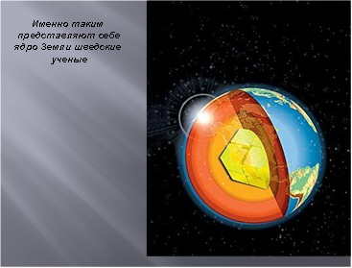

4) Презентация «Многогранники в архитектуре и искусстве»
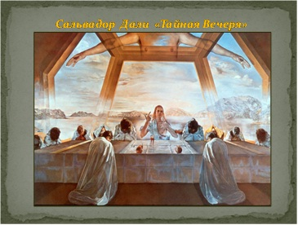

5) Презентация «Многогранники в природе»
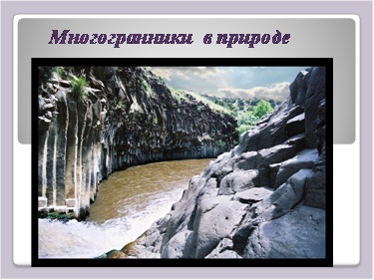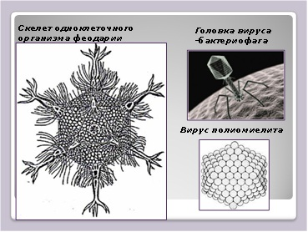

Обобщение:
Красота и гармония тесно связана с понятием симметрия, это отмечали еще древние художники и архитекторы. Человек зрительного воспринимает объект красивым если он симметричен. Многогранники – это фигуры, обладающие всеми тремя видами симметрии: центральной, осевой и зеркальной, и поэтому особенно интересны для изучения и восхищения. Обсудить выступления (вопросы).

5. Закрепление материала (25 мин).
Практическая часть.
1) Решение задач (индивидуально).
а) Основанием прямого параллелепипеда является ромб с диагоналями 10 см. и 24 см., а высота параллелепипеда равна 10 см. Найдите большую диагональ параллелепипеда.
б) Основание пирамиды является параллелограмм со сторонами 5 м. и 4 м. и меньшей диагональю 3 м. Высота пирамиды проходит через точку пересечения диагоналей основания и равна 2 м. Найдите площадь полной поверхности пирамиды.
2) Практическая работа по группам. (Работа с моделями различных многогранников, изготовленных из цветного картона). Каждая группа вычисляет площадь 3-5 многогранников. Задание: Найти полную площадь поверхности многогранников.
(По итогам проверки кроссвордов и практического задания выставляются оценки).

6. Подведение итогов, домашнее задание (5 мин).
Мы с вами рассмотрели следующие вопросы: что называют правильными многогранниками и сколько их существует; где встречаются многогранники, для чего мы их изучаем. Каждый из вас узнал сегодня, что-то новое о многогранниках. А также, увидел насколько математика близка нам и как важно её изучать.

Домашнее задание: Сочинить сказку о многогранниках.

Литература:
- Атанасян Л. С. Геометрия 10-11: учеб. для общеобразовательных учреждений; М.: Просвещение 2006.
- Скворцова Н. В. Учась - твори! Нетрадиционные формы проведения уроков математики. - Йошкар-Ола. Педагогическая инициатива, 2003.

